一、进入e站通平台

（1）进入数字石大http://cas.upc.edu.cn/cas/，在左侧常用办公应用，直接点击“e站通”，进入平台；

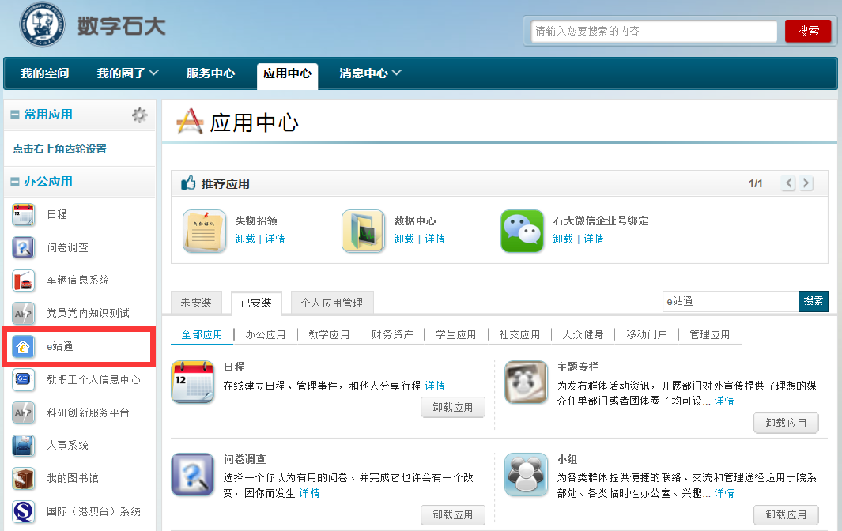

（2）点击平台【我的事项】-【我签批的】-【待处理】，查看教师提交的考核申请。

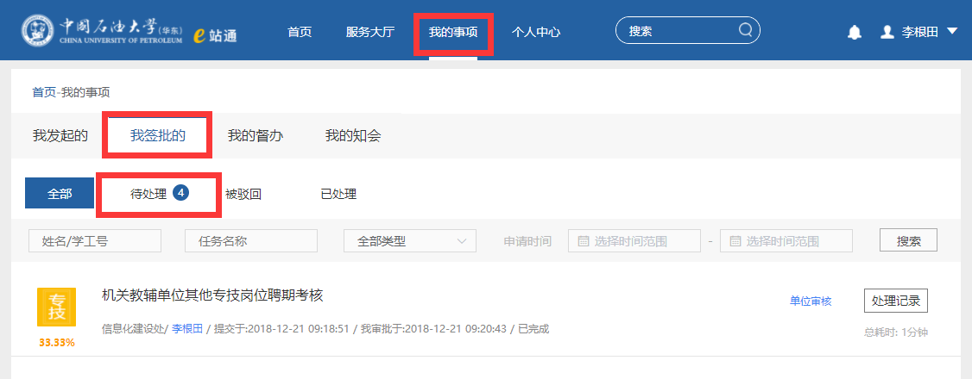

（3）输入某个教师的工号，可查找个教师的申请，点击进入审核；

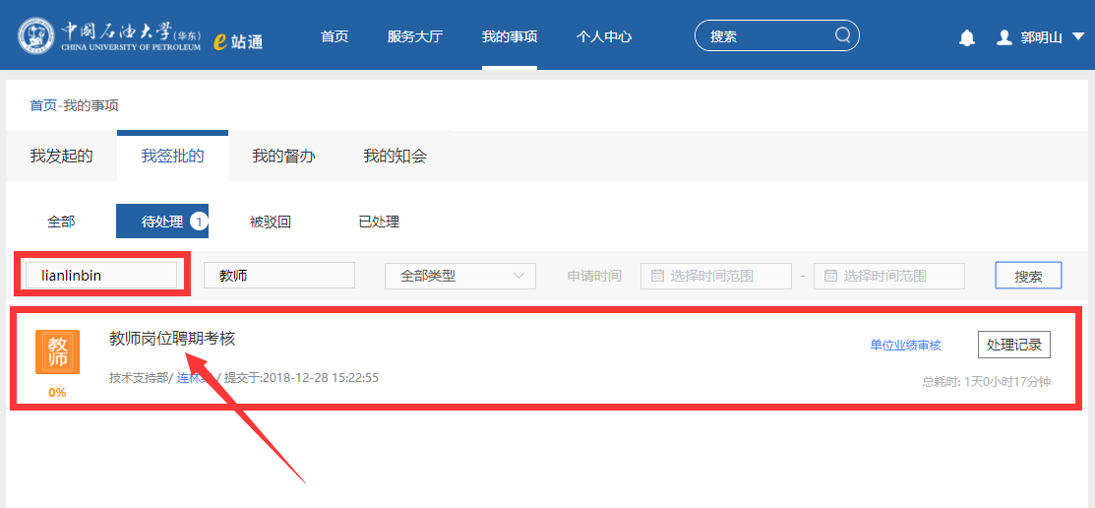

二、岗位聘期考核的审核流程

（1）【单位业绩审核】：对聘期内所有的业绩进行审核

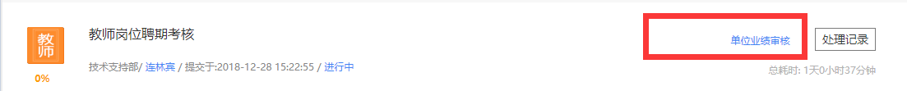

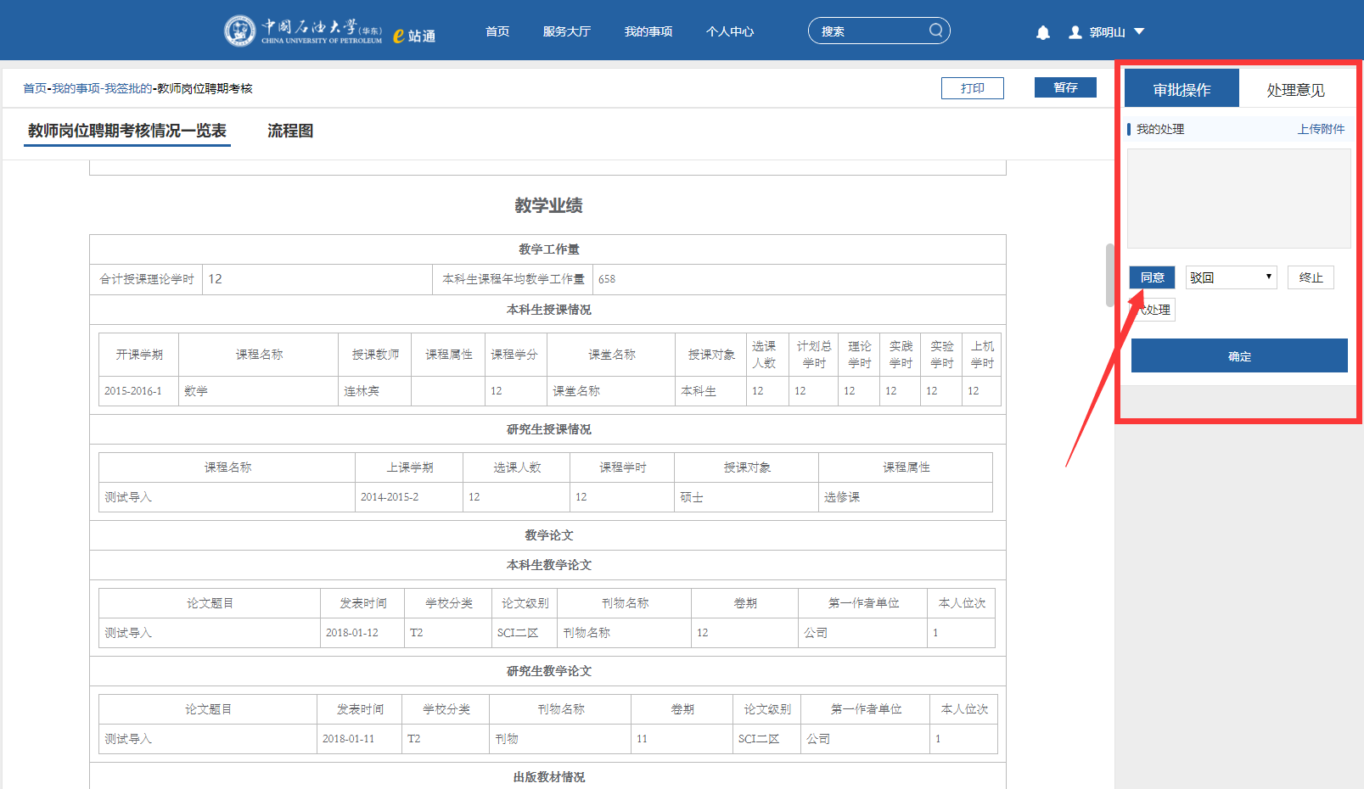

【同意】-【确定】：表明业绩审核通过；

【驳回到发起者】-【确定】：表明业绩审核不通过，让教师重新进行修正；

【代处理】—选择其他审核老师：审核双肩挑教师特定功能，单位审核人员将任务交给学院审核人员进行处理。

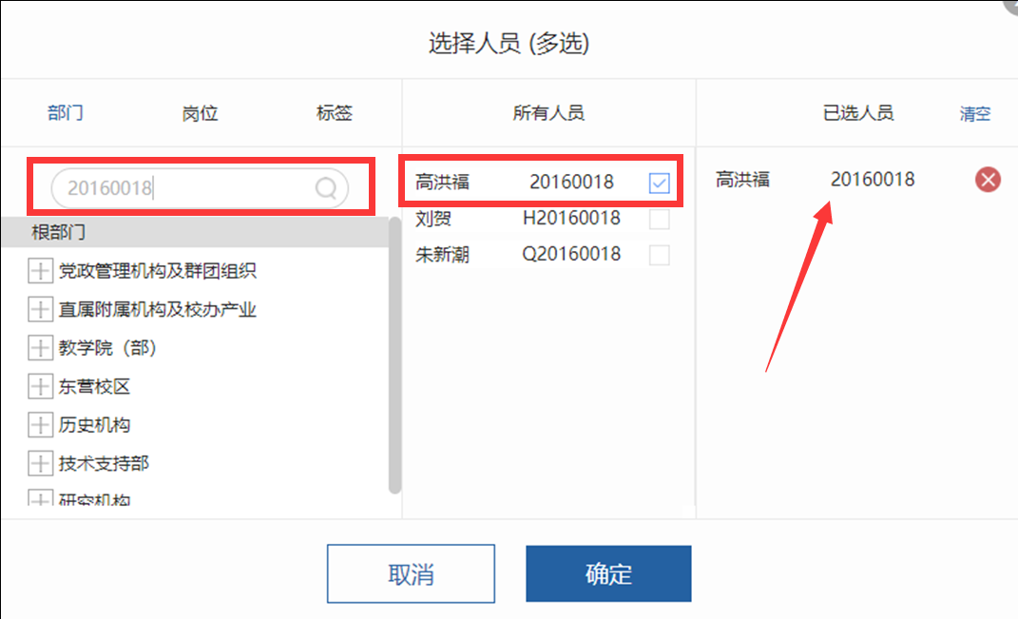 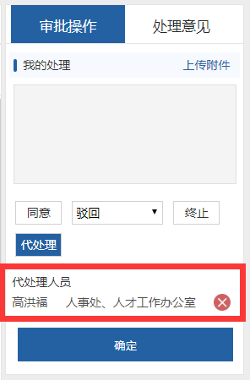

（2）【聘期考核】：填写教师岗位聘期内的思政表现和师德师生情况、考核结果并输入单位负责人姓名。



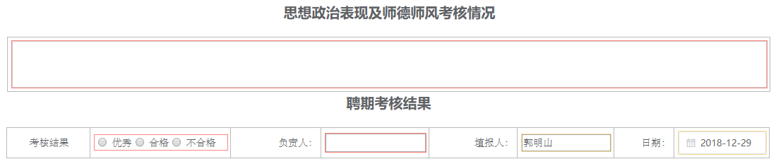

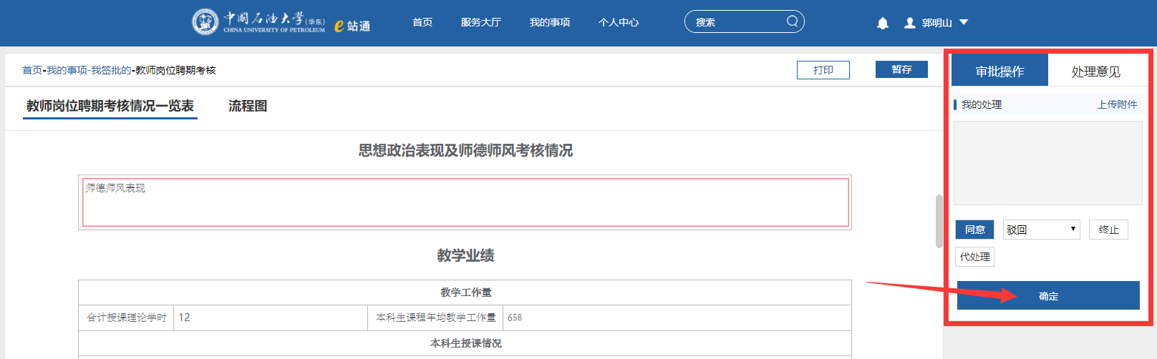

【同意】-【确定】：表明业绩审核通过；

【代处理】—选择其他审核老师：审核双肩挑教师特定功能，单位审核人员将任务交给学院审核人员进行处理。

（3）【学校抽查】：表明考核结果已经提交至学校